Václav Taitl – The IBD Partnership
Do Anglie jsem jel pro životní zkušenosti, zlepšení se angličtině a v neposlední řadě poznat jinou zemi (Byl jsem v Anglii poprvé). Bohužel jsem jel v době Covid(ové) a po příjezdu jsem musel být v čtrnáctidenní karanténě. A navíc tři dny po příletu byl v Anglii vyhlášen lockdown. Ale i přes všechny tyhle nepříjemné aspekty jsem si celou stáž velice užil.
Začalo to hned po příletu, kdy nám byl zajištěn odvoz z letiště přímo do rodiny. Byli jsme ubytováni v centru Portsmouthu. Byli jsme hosty moc milé paní, která neuvěřitelně vařila. Dostal jsem dokonce vlastní pokoj a v domě jsem byl s dvěma spolužáky, což v čtrnáctidenní karanténě dost pomohlo. Paní domácí se snažila ve všem nám vyhovět a dávala nám co největší volnost.
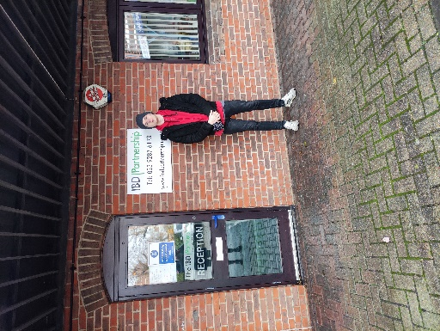
Dostal jsem práci přímo v přijímající agentuře IBD Partnership. Zde jsem dělal administrativní práci, od zapisování údajů do systému, po laminování certifikátů, také jsem zjišťoval v okolí Portsmouthu firmy, které by teoreticky mohli přijmout a zaměstnat budoucí stážisty ze všech koutů světa. Práce byla do jisté míry omezena Covidem-19, ale i přes všechny omezení mě práce moc bavila.
Ve volném čase jsem chodil běhat, cvičit (posilování doma, kvůli Lockdownu) a večer jsem trávil čas se spolužáky na pokoji.
Z grantu, co jsme dostali, bylo proplaceno ubytování, letenky, MHD, stravování a vše, co jsme potřebovali k pobytu.
Přes všechny omezení, jsem si stáž náramně užil a doporučoval bych všem zažít alespoň kousek toho, co já.

